Проектная деятельность
как средство развития познавательной активности
и творческого потенциала
учащихся младших классов

Авторы опыта творческая группа педагогов:
Кузьмина О. Н., учитель начальных классов,
Пенкина Н. Ю., учитель начальных классов,
Сушина Н. В., учитель начальных классов,
МБОУ «Средняя школа №5».

2018 год

Содержание

- Условия возникновения, становления опыта с. 3
- Актуальность и перспективность опыта с. 4
- Ведущая педагогическая идея с. 5
- Теоретическая база опыта с. 5-7
- Новизна опыта с.7
- Технология опыта с. 7-14
- Результативность с. 14
- Адресная направленность с. 14
- Список используемых источников с. 15

«Ученикам следует передавать «не только те или иные знания,
но и способствовать самостоятельно без учителя приобретать новые познания».
К.Д.Ушинский

Условия возникновения, становления опыта.

За последние десятилетия чётко обозначилась тенденция к изменению сущности, целей и приоритетных ценностей российского начального образования. В Федеральном компоненте государственного стандарта подчёркивается необходимость создания качественно новой личностно-ориентированной развивающей модели массовой начальной школы.
В связи с этим приоритетной становится развивающая функция обучения, которая должна обеспечить:
- становление личности младшего школьника,
- раскрытие его индивидуальных возможностей.
Развитие личностных качеств и способностей младшего школьника опирается на приобретение им опыта разнообразной деятельности, применению приобретённых знаний и умений в реальных жизненных условиях.
Образовательный процесс в современной начальной школе ориентируется на развитие познавательной активности и творческого потенциала учащихся и на способности учащихся к самообразованию.
В нашей школе обучаются дети разных социальных слоёв населения. Район, который закреплён за нашей школой, это в основном частный сектор и общежития, в которых проживает много иностранных граждан. Из 89 учеников, обучающихся в 4 б, в, г классах 19 - инофоны. Все дети наших классов проживают в благополучных семьях. Никто из учеников не состоит на внутришкольном учёте, учёте КДНиЗП, в ОДН ОМВД.
Мы считаем, что в начальной школе необходимо создать полноценные условия для личностного развития каждого ребёнка.
Именно проектный метод позволил нам организовать деятельность учащихся не только с опорой на личный опыт, но и развивать такие черты характера, как самостоятельность, любознательность, развивать социальные навыки в процессе групповых взаимодействий, приобретать опыт исследовательской деятельности, формировать креативность мышления, интеллектуальные, информационные, коммуникативные навыки, умение творчески подходить к результатам работы.
Наш опыт работы формировался на протяжении нескольких лет, с момента внедрения ФГОС второго поколения, на основе требований нового стандарта, изучения опыта других учителей. Поэтому мы выбрали те методы и приёмы, которые считаем наиболее приемлемыми для себя и своих учеников. В данной работе мы представляем свой опыт по теме: «Проектная деятельность как средство развития познавательной активности и творческого потенциала младших школьников».
Актуальность и перспективность опыта

В соответствии с Концепцией модернизации российского образования общеобразовательная школа должна формировать целостную систему универсальных знаний, умений, навыков, а также опыт самостоятельной деятельности и личной ответственности обучающихся, т.е. ключевые компетенции, определяющие современное качество содержания образования.
Анализируя свою деятельность как учителей начальных классов, мы столкнулись с рядом проблем, затрудняющих достижение намеченных федеральными стандартами результатов, а значит и переход обучающихся на следующую ступень образования:
- низкий уровень самостоятельности учащихся в учебном процессе;
- неумение следовать прочитанной инструкции, ярко выраженное в неспособности внимательно прочитать текст и выделить последовательность действий, а также выполнить работу от начала до конца в соответствии с заданием;
- разрыв между поисковой, исследовательской деятельностью учащихся и практическими упражнениями, в ходе которых отрабатываются навыки;
- отсутствие умения переноса знаний из одной образовательной области в другую, из учебной ситуации в жизненную.
Исходя из этого, мы поняли, что ведущее место среди методов, обеспечивающих развитие познавательной активности и творческого потенциала учащихся, занимает метод проектов, что привлекает внимание учеников и развивает их интеллект, так как они овладевают способами получения информации, приобретают навыки, которые помогут продолжать образование в течение жизни.
Возрастает потребность в людях, способных творчески подходить к любым изменениям, нетрадиционно и качественно решать существующие проблемы.
Дети от природы любознательны и полны желания учиться и, как известно, именно период жизни младших школьников отличается огромным стремлением к творчеству, познанию, активной деятельности. У каждого ребёнка есть свои способности и таланты, которые мы, педагоги, должны увидеть, раскрывать и развивать.
Девизом нашей работы над проектами стала пословица: «Скажи мне – и я забуду, покажи мне – и я запомню, вовлеки меня – и я научусь». Работая над созданием проекта, ребёнок становится творцом, у него появляется возможность реализовать себя и самовыразиться.
Проектная деятельность способствует возникновению положительных отношений между детьми, между учителем и детьми, между детьми и родителями, развитию познавательной активности, творческого мышления и эмоциональности, внимания, наблюдательности, помогают преодолению замкнутости.

Ведущая педагогическая идея

Ведущая идея данного педагогического опыта: развитие познавательной активности и творческого потенциала учащихся посредством проектной деятельности.
Работая над проблемой повышения качества знаний учащихся, развитием их творческих способностей, мы пришли к выводу, что особое внимание надо уделять формированию положительной мотивации учащихся к учебной деятельности, использованию в процессе обучения метода проектов.
Метод проектов – способ достижения дидактической цели через детальную разработку проблемы, которая должна завершиться реальным результатом, оформленным тем или другим способом.
Внедрение проектного метода обеспечивает создание условий для формирования исследовательских умений учащихся, способствует развитию творческих способностей.
В процессе проектной деятельности формируются следующие общеучебные умения и навыки: (Приложение1)
1. Рефлексивные умения:
2. Поисковые (исследовательские) умения:
3. Навыки оценочной самостоятельности;
4. Умения и навыки работы в сотрудничестве:
5. Менеджерские умения и навыки:
6. Коммуникативные умения:
7. Презентационные умения и навыки:

Теоретическая база опыта

В начале XX века метод проектов привлек внимание русских педагогов. Одним из разработчиков этого метода в России был Станислав Теофилович Шацкий. Но в 1931 году метод проектов был осужден и запрещен постановлением ЦК КПСС. Во всем мире с 30-х по 60-е годы о методе проектов практически молчали, в литературе по этому вопросу данные отсутствуют. Возможно, им и пользовались педагоги и учителя, но никакой информации не обнаружено. Повторный интерес к методу проектов возник в 1960-1990-е годы XX века. Учителя вновь начинают прибегать к данному методу.
В России в 60-е годы XX века основной идеей Л.В. Занкова стало развивающее обучение. Целью обучения являлось достижение оптимального общего развития каждого ребенка. Для организации обучения предлагались экскурсии, кружковая работа, работа в библиотеках. Все вело к тому, чтобы ребенок самостоятельно добывал информацию и учился применять ее правильно.
В 60-70-х годах XX века была разработана система развивающего обучения Эльконина-Давыдова. В основу системы легли результаты исследований детей младшего школьного и подросткового возрастов, которые провел Л.С. Выготский и его последователи. Особенностью системы развивающего обучения является: изменение предметного содержания обучения. Отказываются от репродуктивного метода обучения, переходят к деятельностной педагогике. Учителя и учащиеся переходят на коллективно-распределительный тип деятельности. Организация между учащимися творческой деятельности по их самостоятельному усвоению знаний. Стремление открытия в детях индивидуальных, интеллектуальных и личностных способностей.
В 70-80-х годах XX века в педагогике появился большой отряд педагогов-новаторов. Они выступали под девизом: Творчество учителя - творчество ученика Педагоги-новаторы начали развитие направления педагогики сотрудничества, которое строилось на воспитательном подходе к обучению.
В.Ф. Шаталов смог разработать подход, в котором охватывались сразу все ученики, он заключался в создании творческой работы и увлеченной атмосферы вокруг учащихся.
В процессе работы педагоги-новаторы стремились к преодолению нерешительности школьного классного мира и не связанности обучения с жизнью. Идеи, предложенные педагогами-новаторами, дают пользу в процессе обучения.
В современной педагогике проектная деятельность приобретает особую значимость, потому что в учебной деятельности она стимулирует интерес учащихся за счет нестандартности подхода к изучению материала и мотивирует детей не только к получению новой информации, но и развитию творческих способностей путем создания продукта проекта.
Что же такое проект и проектная деятельность?
Проект – слово иноязычное, происходит оно от латинского projectus «брошенный вперёд». В русском языке слово проект означает совокупность документов (расчётов, чертежей), необходимых для создания какого-либо сооружения или изделия либо предварительный текст какого-либо документа или, наконец, какой-либо замысел или план.
Проектная деятельность учащихся – совместная учебно-познавательная, творческая или игровая деятельность учащихся, имеющая общую цель, согласованные методы, способы деятельности, направленные на достижение общего результата деятельности. Непременным условием проектной деятельности является наличие заранее выработанных представлений о конечном продукте деятельности, этапов проектирования и реализации проекта, включая её и рефлексию результатов деятельности.
В настоящее время вопрос о формировании и развитии познавательной активности и творческого потенциала ученика вновь ставится на повестку дня в педагогической науке и практике. Это связано с тем, что, во-первых, познавательная активность представляется «одним из ключевых качеств личности, формирование которого является целью обучения» (Т. И. Шамова), во-вторых, если мы признаем ученика субъектом обучения, то вопрос о его активности в учено-познавательной деятельности должен лежать в основе решения всех остальных проблем. Так как активность – это «первый и необходимый признак субъекта, отличающий его от объекта» (М. С. Каган). В-третьих, активность не является неизменным наследственным свойством, она формируема.
Основной из приоритетных задач современной школы является создание необходимых и полноценных условий для личностного развития каждого ребёнка, формирование активной позиции, субъективности учащихся в учебном процессе.
Типология проектов (по Е. С. Полат) (см. Приложение 2)

Новизна опыта

Новизна нашего опыта состоит в адаптации проектной, исследовательской, проблемно-диалогической технологии в начальном образовании. Эффективность педагогического опыта подтверждается повышением учебной мотивации, снижением тревожности у младших школьников, способностью обучающихся к переносу полученных знаний в принципиально новые условия.
С введением ФГОС второго поколения мы получили возможность активно использовать в своей работе ИКТ. В наших классах появились компьютеры, проекторы, принтеры, документ-камеры, интерактивные доски, свободный доступ к интернету. А в проектной деятельности использование ИКТ даёт возможность формировать активную учебно-познавательную деятельность учащихся в условиях увеличивающейся информатизации общества.
Уникальность представленного опыта заключается в расширении учебных занятий с выходом за пределы урочного времени, привлечении родителей как субъектов образовательного процесса.
В условиях личностно-ориентированного обучения, мы как учителя, приобрели иную роль и функцию в учебном процессе. Обновлённость обучения заключается в расширении и преобразовании личного опыта обучающихся, в управлении процессом учения, формировании потребности в знаниях и умениях, умелом выстраивании субъект-субъектных отношений с обучающимися. При этом руководящая роль учителя скрыта для ученика, а ведущими методами становятся совместные обсуждения, поиск, открытия. Субъектный характер обучения проявляется на всех его этапах: получения и систематизации знаний, контроля и самоконтроля, оценки и самооценки. Это потребовало пересмотра наших педагогических позиций и, в свою очередь, продолжает стимулировать нас к постоянному профессиональному самосовершенствованию.

Технология опыта

Выбор темы продиктован тем обстоятельством, что на данный момент проектная деятельность является необходимым способом развития и обучения детей, средством развития познавательного интереса, ускорения развития мышления ребёнка. Исходя из этого, нами были определены следующие цель и задачи.
Цель: развитие познавательных способностей, самостоятельности и творческой активности младших школьников; формирование целеустремлённости и настойчивости в достижении целей, умения переносить полученные знания на нестандартные жизненные ситуации и решать их.
Задачи:
- развивать учебно-познавательную, исследовательскую и творческую активность учащихся;
- формировать метапредметные связи и различные УУД;
- формировать коммуникативные компетенции в сотрудничестве с другими детьми, учителями и родителями (умение вести диалог, координировать свои действия с действиями партнёров по совместной деятельности, доброжелательно относиться к людям, сопереживать);
- формировать у детей способность самостоятельно мыслить, добывать информацию и применять полученные знания;
- находить нестандартные решения любых возникающих проблем.
Младший школьный возраст является начальным этапом вхождения в проектную деятельность, закладывающим фундамент дальнейшего овладения ею. Включение младших школьников в проектную деятельность учит их размышлять, прогнозировать, предвидеть, формирует адекватную самооценку, что в конечном счёте повышает их познавательную активность. Конечно, младший школьный возраст накладывает естественные ограничения на организацию проектной деятельности, однако начинать вовлекать учащихся начальных классов в проектную деятельность нужно обязательно, но делать это нужно постепенно, начиная с первого класса. Вначале – доступные творческие задания, а уже в 3-4 классах учащиеся с большим интересом выполняют довольно сложные проекты. Именно в младшем школьном возрасте закладывается ряд ценностных установок, личностных качеств и отношений. Если это обстоятельство не учитывается, если этот возраст рассматривается как малозначимый, «проходной» для метода проектов, то нарушается преемственность между этапами развития учебно-познавательной деятельности обучающихся и значительной части школьников не удаётся впоследствии достичь желаемых результатов в проектной деятельности.
При организации проектной деятельности в начальной школе необходимо учитывать возрастные и психолого-физиолого-гигиенические особенности младших школьников. Технологию учебного проекта можно считать здоровьесберегающей. Эта технология имеет и огромные воспитательные возможности как движущая сила социо-культурного развития школьника, т. е. воспитание у него нравственной, коммуникативной, правовой, интеллектуальной, информационной, художественной, экономической, экологической, валеологической культуры, адаптированности к современной жизни, развитие самостоятельности, умения благотворно влиять на социум.
Проект обязательно должен иметь ясную, реально достижимую цель. Цель проекта – это всегда решение исходной проблемы, но в каждом конкретном случае это решение имеет собственное, неповторимое воплощение. Этим воплощением выступает проектный продукт, который создаётся автором в ходе его работы и также становится средством решения проблемы проекта.
Весь путь от исходной проблемы до реализации цели проекта необходимо разбить на этапы со своими промежуточными задачами, определить способы решения этих задач и найти ресурсы для этого, разработать подробный план с указанием сроков реализации каждого этапа.
I этап - подготовительный
II этап – технологический
III этап – заключительный
Структура проектной деятельности состоит из следующих этапов:
- Целеполагание (постановка цели, проблемы).
- Планирование (наметить этапы выполнения проекта).
- Создание проекта (разграничение роли ребёнка, учителя и родителя в создании проекта).
- Контроль и коррекция результата (ученик должен определить, что получилось у него, что не получилось и исправить недочёты).
- Презентация проекта (выступление с готовым продуктом).
- Рефлексия.
В работе над проектами стараемся как можно больше заинтересовать и родителей учащихся. В этих целях проводим всеобучи, родительские собрания, где уделяем особое внимание этапам работы над проектом.
Изначально проект можно разрабатывать по системе педагог + ребёнок + семья, так как помощь семьи в выполнении проектных работ является неоценимой. Затем ребёнок обучается необходимым этапам выполнения работы и система переходит в позицию педагог + ребёнок, не исключая, конечно, и помощь семьи, ну а затем, на более поздних этапах на систему ребёнок + ребёнок, ребёнок + группа детей, вот тогда уже роль семьи и педагога будет минимальной. Дети будут обучены ведению, подготовке и представлению проектов.
Необходимо также отметить важность самостоятельного выбора темы проекта самими детьми, ведь именно та тема, которая будет интересна ребёнку, будет раскрыта им наиболее полно и информативно. Для этого в первом классе, перед составлением плана работы по проектной деятельности, мы провели опрос среди первоклассников, а также анкетирование среди родителей для выявления интересов, способностей и предпочтений детей. Пожелания учащихся и родителей были учтены в дальнейшей работе.
В ФГОС второго поколения предлагается организовать внеурочную деятельность по пяти направлениям: духовно-нравственному, социальному, общеинтеллектуальному, спортивно-оздоровительному и общекультурному. Обработав данные опроса и анкет, мы получили следующие результаты. (см. Приложение 3)
Определилась своя специфика работы с учётом результатов анкетирования и учётом возрастных особенностей учащихся. Предлагаем вашему вниманию проекты, над которыми мы работали в течение последних лет.
Самый первый проект назывался «Путешествие в страну знаний». Он был краткосрочным. Его целью было знакомство детей друг с другом, выявление умений и способностей каждого ребёнка в интересной творческой форме.
Очень понравилось детям участвовать в проекте по математике «Математика вокруг нас. Числа в загадках, пословицах, поговорках». Цель этого проекта – познакомить учащихся с использованием математических знаний в жизни, учиться применять навыки счёта и знания состава чисел, учить отбирать и классифицировать информацию по разделам, слушать собеседника и вести диалог. В результате мы получили книжки - малышки и сборник пословиц, поговорок, загадок о числах.
А продукты нашего проекта «Музей «Город букв» используют учителя первых классов на уроках обучения грамоте. Детям очень нравится держать в руках, рассматривать буквы, изготовленные из различных материалов.
В первом классе мы работали над долгосрочным проектом «Лес – кладезь чудес». Цель проекта: углубить знания детей о лесе и о его обитателях, воспитать желание беречь и охранять родную природу. В рамках этого проекта прошло много интересных мероприятий: экскурсии на природу, сбор природного материала для дальнейшего изготовления поделок на конкурс, конкурс поделок из природного материала, конкурс плакатов «Берегите природу», , конкурсы плакатов «Берегите воду!», «Берегите животных», оформление выставки плакатов, конкурс на лучшую кормушку. Детьми были изготовлены кормушки, которые были развешены в школьном дворе. Часть кормушек подарили воспитанникам МБДОУ №12. Инициативная группа следила за тем, чтобы в кормушках всегда был корм. В результате творческой работы ко Дню леса появилась вот такая книга. Прошла акция «Спасём планету от мусора». Из бросового материала дети изготовили различные поделки. Участвовали в областной выставке «Зеркало природы» в номинации театральный экологический марафон с композицией «Мы хотим, чтоб жили лебеди» совместно с воспитанниками МБДОУ № 14 «Цветик - семицветик»., где заняли 4 место.
В результате работы над этим проектом у учащихся расширились и углубились знания о лесе, о его обитателях, развивалась любознательность, культура поведения в природе. Дети учились устанавливать и понимать причинно - следственные связи природных явлений, получили знания по экокультуре нашего края. Этот проект способствовал воспитанию любви к природе родного края; вовлечению родителей в воспитательный процесс через совместную деятельность с ребенком.
За первый год обучения дети получили навык работы над индивидуальными, парными и групповыми проектами, учились работать с дополнительной литературой, находить нужную информацию.
В конце первого класса провели опрос среди учащихся (см. Приложение 4)
Во втором классе мы продолжили работу над проектной деятельностью как средством развития познавательной активности и творческого потенциала наших учащихся. В течение учебного года мы работали как над краткосрочными, так и над долгосрочными проектами. Нами были реализованы следующие проекты: краткосрочные: «Родной город», «Профессии», «Путешествие по Красной книге», «Математика вокруг нас. Узор и орнаменты на посуде», «Письмо Деду Морозу», «Моя семья»; долгосрочные: «Мы – дети разных народов», «Космос».
Ни для кого не секрет, что в нашей школе учится много детей разных национальностей. Для нашей школы тема толерантности очень актуальна. Во 2 классе мы работали над проектом «Мы - дети разных народов». Проект начался с жеребьёвки, каждому классу досталась своя страна. Начали с изучения географического положения страны, доставшейся классу, знакомились с государственной символикой, затем изучали историю национального костюма, провели конкурс рисунков достопримечательностей этих стран, создали общую в параллели книгу «Национальные костюмы разных народов». Защита проектов была проведена в виде конкурса инсценированных национальных сказок. Сами искали и делали костюмы, декорации.
Реализация проекта позволила содействовать формированию у школьников знаний, умений, навыков культуры межличностного и межэтнического общения, навыков толерантного отношения к сверстникам другой национальности, способствовала стимулированию детей к изучению национальной культуры, обычаев и традиций разных народов и стран.
Метод проекта позволяет детям усвоить сложный материал через совместный поиск решения проблемы, тем самым делая познавательный процесс интересным и мотивационным.
Именно этим мы руководствовались, предлагая детям тему о космосе. В основе данного проекта лежит жажда школьников к познанию, стремление к открытиям, любознательность, потребность в умственных впечатлениях, и наша задача удовлетворить потребности детей, что в свою очередь приведёт к интеллектуальному, эмоциональному развитию. Данный проект направлен на развитие кругозора детей, формирование у них познавательной активности, воспитание патриотических чувств (гордость за российских космонавтов – первооткрывателей космоса), нравственных ценностей (добрых, дружественных отношений и т.д.).
В ходе этого проекта познакомились с биографией Ю. А. Гагарина, сочиняли сказки о космосе, изготавливали модель Солнечной системы, макеты ракет, провели конкурс рисунков. Итогом стал научно-познавательный альманах «Космос».
При реализации проекта «Мы и космос» были использованы следующие подходы:
- в процессе сотрудничества, взаимодействия происходит развитие коммуникативных навыков, развивается диалогическая речь;
- совместная продуктивная творческая деятельность создает атмосферу доброжелательности, взаимопомощи, благоприятного эмоционального климата;
- реализуя игровой проект, участники образовательного процесса “родители – дети – учителя” создают триаду содружества;
- у детей развивается собственное, личностное отношение к увиденному, услышанному, чувство радости от соприкосновения с космической красотой.
В третьем классе под нашим руководством, были созданы и реализованы следующие краткосрочные проекты: «Богатства, отданные людям», «Рассказ о слове», «Сочиняем волшебную сказку», «Школа кулинаров», «Кто нас защищает», «Музей путешествий», «Конституция РФ». Дети активно начали использовать средства ИКТ для создания презентаций как продукта проекта.
Хотим остановиться на наиболее ярких и запомнившихся проектах.
В наши дни вопрос занятости детей во внеурочное время стоит очень остро. Незанятый ребенок – это источник повышенной опасности, как для самого себя, так и для окружающих. Решение этой проблемы мы предложили через реализацию проекта «Двор, в котором мы живем», в основе которого главным стал поиск нетрадиционных форм организации совместного воспитательно-образовательного процесса школы и семьи с целью создания оптимальных условий для развития интеллектуального и творческого самовыражения детей и укрепления их здоровья. В ходе этого проекта было проведено более 20 мероприятий и созданы следующие продукты проекта:
- проведены акции: «Делай добрые дела», «С праздником, кольчугинцы!»,
«Покорми птиц», «Вырастим рассаду для школьного двора», «Ждем вас, скворцы»;
- проведены праздники: Масленица, Встреча весны, спортивный праздник;
- составлен сборник стихов и сочинений о школьном дворе;
- созданы сценарии праздников;
- изготовлены скворечники, кормушки для птиц; ведется прикорм птиц;
- оформлен стенд с рисунками «Школьный двор моей мечты»;
- организована выставка макетов «Школьный двор моей мечты»:
- улучшено эстетическое состояние школьного двора.
В ходе работы над проектом:
1. Дети использовали свое свободное время для творческого развивающего отдыха, направленного на духовное и физическое оздоровление, приобретение новых знаний и навыков.
2. Повысился уровень досуговой культуры у детей, проводящих свободное время во дворе школы.
3.Были вовлечены ученики, родители, работники школы в совместную творческую деятельность.
4. Дети приобщались к здоровому образу жизни как важной составляющей экологической культуры.
5. Дети решали реальные задачи, соизмеримые уровню их возможностей.
6. Работа над проектом сплотила ребят, педагогический коллектив и родителей учащихся.
Мы стали победителями в номинации «Дворик детства» в районном фестивале социальных проектов за самую результативную работу.
Нельзя быть патриотом, не чувствуя личной связи с Родиной, не зная, как любили и берегли ее наши предки, наши отцы и деды. В связи с этим проблема патриотического воспитания детей школьного возраста становится одной из актуальных.
Патриотическое воспитание - это основа формирования будущего гражданина. Патриотическое чувство не возникает само по себе. Это результат длительного целенаправленного воспитательного воздействия на человека, начиная с самого детства.
Один из долгосрочных проектов был посвящён Великой Отечественной войне.
Исторически сложилось так, что любовь к Родине, патриотизм во все времена в Российском государстве были чертой национального характера. Но в силу последних перемен все более заметной стала утрата нашим обществом традиционного российского патриотического сознания.
В связи с этим очевидна неотложность решения острейших проблем воспитания патриотизма в работе с детьми школьного возраста. Во время работы над проектом были проведены: беседы – презентации («Вставай страна огромная», «Они сражались за родину»); прослушивание музыкальных произведений о войне; конкурс стихов о войне; выставка рисунков «Славный День Победы»; рисунки на асфальте «Я рисую мир»; участие в Параде Победы; экскурсии в школьный музей; музыкально – литературная композиция о войне «Вы в битвах Родину спасали»
В основу работы над проектом легли следующие принципы:
Принцип историзма: сохранение хронологического порядка, описываемых явлений и сведений.
Принцип гуманизации: ориентация на высшие общечеловеческие понятия - любовь к близким, к родному городу, к Отечеству.
Принцип дифференциации: создание оптимальных условий для самореализации каждого воспитанника в процессе освоения знаний о Великой Отечественной войне с учетом возраста, пола ребенка, накопленного им опыта, особенностей, эмоциональной и познавательной сферы.
Принцип интегративности: сотрудничество с семьей, библиотекой, школьным музеем, сочетание разных видов деятельности.
Принцип наглядности: создание мультимедийных презентаций на основе исторического материала.
Каждый человек, и взрослый, и ребенок в любой момент может оказаться в чрезвычайной ситуации. Обеспечение безопасности жизнедеятельности является приоритетной задачей для личности, общества, государства. Безопасность жизнедеятельности - это наука о комфортном и травмобезопасном взаимодействии человека со средой обитания. Однако безопасность и здоровый образ жизни не просто сумма усвоенных знаний, а стиль жизни, адекватное поведение в различных ситуациях.
Необходимо выделить такие правила поведения, которые дети должны выполнять неукоснительно, так как от этого зависит их здоровье и безопасность. Эти правила следует подробно разъяснять детям, а затем следить за их выполнением. Решению этих задач способствовал проект «Береги свою жизнь», проведённый в первой четверти этого учебного года. Реализовывая этот проект, мы работали в тесном сотрудничестве с представителями ГО и ЧС, ГИБДД, пожарной охраны, встречались с медицинскими работниками: врачом-стоматологом Шестаковой Т. Г. и фельдшером школы Явных И. А. Также была проведена акция: «Письмо водителю». Интересно прошёл родительский всеобуч по теме «Безопасность детей». Проект завершился проведением «Весёлых стартов» и спортивного праздника совместно с родителями. Второй год мы участвуем во флешмобе в день памяти о детях, погибших в ДТП, в рамках областного конкурса «Зеленый огонек».
. Сейчас мы работаем над проектом «Твори добро». Как важно в современном мире, веке прогрессивных технологий, когда компьютер заменяет человеку живых собеседников, остановиться на мгновенье и задуматься о тех, кто нас окружает. Цель нашего проекта - формирование активной гражданской позиции, милосердия, толерантности, сострадания. На данный момент нами были проведены следующие акции: «Большая помощь маленькому другу», «Корзина доброты», «Подари своё сердечко», «Милосердие», «Подарок первокласснику своими руками». Реализация проекта будет продолжаться.
В процессе работы мы пришли к выводу, что использование метода проекта наиболее продуктивно в 3-4 классах. В таком возрасте учащиеся более осознанно подходят к выбору темы проекта, учитывают его практическую значимость, актуальность. Они уже умеют самостоятельно конструировать свои знания, ориентироваться в информационном пространстве.

Результативность.
Работая по нашей теме, мы пришли к выводу, что при соблюдении необходимых условий применение метода проектной деятельности повышает эффективность развития познавательной активности младших школьников и их творческого потенциала и способствует повышению уровня обученности по всем предметам.
Считаем, что привить интерес к познанию нового у наших учеников и развить их творческий потенциал на данном этапе обучения нам удалось во многом благодаря организации проектной деятельности в учебно-воспитательном процессе. Об этом свидельствуют следующие достижения наших учеников (см. Приложение 5. 6,7)

Адресная направленность

Данный опыт может быть использован учителями начальных классов, работающим по любым программам, желающим развить познавательную активность своих учащихся и их творческий потенциал, используя метод проектной деятельности.

Список используемых источников:

- Байбородова Л. В. Проектная деятельность школьников в разновозрастных группах: пособие для учителей общеобразовательных организаций / Л. В. Байбородова, Л. Н. Серебренников. – М.: Просвещение, 2013. – 175 с. – (Работаем по новым стандартам).
- Байбородова, Л. В., Харисова И. Г., Чернявская А. П. Проектная деятельность школьников // Управление современной школой. Завуч. – 2014. - № 2. – С. 94-117
- Васильев В. Проектно-исследовательская технология: развитие мотивации. – Народное образование. – М., 2000, № 9
- Зуев, А. М. Проектная деятельность в образовательном процессе // Основы безопасности жизни. – 2014. - № 1. – С. 36-41
- Матяш Н.В., Симоненко В.Д. Проектная деятельность младших школьников: Книга для учителя начальных классов. – М.: Вентана-Граф, 2004.
- Поливанова К.Н. Проектная деятельность школьников: пособие для учителя / К.Н. Поливанова. – М.: Просвещение, 2008. – 192 с.
- Чащухина, О. В. Метод решения проектных задач как средство достижения запланированных результатов обучения по ФГОС НОО // Управление качеством образования. – 2013. - № 5. – С. 64-71 Исследовательская и проектная деятельность в школе // Начальная школа: плюс до и после. – 2013. - № 8. – С. 3-95
- Шатверян, Т. С., Финк А. В. Семейные проекты в работе педагога-психолога // Управление ДОУ. – 2013. - № 6. – С. 63-67
- Щеникова, И. И. Проектная деятельность школьников как средство духовно-нравственного воспитания // Завуч начальной школы. – 2014. - № 1. – С. 79-82

Приложение 1.

Общеучебные умения и навыки:
1. Рефлексивные умения:
- умение осмыслить задачу, для решения которой недостаточно знаний;
- умение отвечать на вопрос: чему нужно научиться для решения этой задачи?
2. Поисковые (исследовательские) умения:
- умение самостоятельно генерировать идеи, т.е. изобретать способ действия, привлекая знания из различных областей;
- умение самостоятельно найти недостающую информацию в информационном поле;
- умение запросить недостающую информацию у эксперта (учителя, консультанта, специалиста);
- умение находить несколько вариантов решения проблемы;
3. Навыки оценочной самостоятельности;
4. Умения и навыки работы в сотрудничестве:
- умение коллективного планирования;
- умение взаимодействовать с любым партнером;
- умение взаимопомощи в группе в решении общих задач;
- умение находить и исправлять ошибки в работе других участников группы;
5. Менеджерские умения и навыки:
- умение проектировать процесс (изделие);
- умение планировать деятельность, время, ресурсы;
- умение принимать решения и прогнозировать их последствия;
- навыки анализа собственной деятельности, ее хода и промежуточных результатов;
6. Коммуникативные умения:
- умение инициировать учебное взаимодействие со взрослыми- вступать в диалог, задавать вопросы;
- умение вести дискуссию;
- умение отстаивать свою точку зрения;
- умение находить компромисс;
- навыки интервьюирования, устного опроса и т.д.;
7. Презентационные умения и навыки:
- навыки монологической речи;
- умение уверенно держать себя во время выступления;
- артистические умения;
- умение использовать различные средства наглядности при выступлении;
- умение отвечать на незапланированные вопросы.

Приложение 2.

Типология проектов (по Е. С. Полат) (см. приложение2)
По доминирующей деятельности | По предметно-содержательной области | По характеру  координации | По количеству участников | По продолжительности выполнения
1.Исследова-тельский  2.Творческий  3.Ролевой  4.Прикладной  5.Информаци-онный | 1.Монопро-ектный  2.Межпред-метный  3.Надпред-метный | 1.С открытой  2.Со скрытой | 1Личностные  2.Парные  3.Групповые | 1.Краткосроч-  ные  2.Средней продолжтельности  3.Долгосроч-ный

Приложение3.

Приложение 4

1. Понравилось тебе участвовать в проектах?
2. Как понравилось работать больше?
- индивидуально
- в паре
- в группе
3. Будешь ты участвовать в проектной деятельности во 2 классе?

Приложение 5

Достижения наших учеников:
- призёр муниципального этапа Всероссийской олимпиады по русскому языку ноябрь 2018 г.);
- призёр муниципального этапа Всероссийской олимпиады по математике декабрь 2018 г.;
- грамота за 2 место в районном конкурсе знатоков дорожного движения март 2018 г.;
- персональная стипендия депутата Государственной Думы РФ Григория Аникеева и грамота «За отличные успехи в учёбе и достижения в общественной сфере».
- участие в областной выставке «Зеркало природы» с объединением «Цветик-семицветик» г. Кольчугино, 2017 г. 4 место;
- грамота за 2 место на муниципальном конкурсе рисунков «Вместе ярче» октябрь 2016г.;
- диплом победителя районного фестиваля социальных проектов «Детство – это свет и радость» в номинации за самую результативную работу май 2018 г.;
- дипломы победителей в Международном игровом конкурсе по естествознанию «Человек и природа» апрель 2018 г.;
- дипломы победителей за успешное выполнение заданий в международной природоведческой игре-конкурсе «Гелиантус» 2017 г.;
- грамота победителя в игре-конкурсе «Русский медвежонок – языкознание для всех» 2017 г.;
- дипломы победителей в международном математическом конкурсе-игре «Кенгуру» 2016 г.;
- диплом и похвальные грамоты Всероссийской онлайн-олимпиады Учи.ру по математике октябрь 2018 г. ;
- похвальные грамоты Второй международной онлайн-олимпиады по математике для учеников начальной школы октябрь 2018 г.;
- дипломы победителей Всероссийской онлайн-олимпиады Учи.ру по английскому языку ноябрь 2018 г.;
- дипломы за высокие результаты в играх, проводимых на образовательной платформе Учи.ру;
- 10 победителей заочного этапа Всероссийского конкурса «Россия-2035» в номинации «Рисунок»;
- дипломы победителей и участников в смотре-конкурсе чтецов «Моё любимое стихотворение (по поэзии Т. И. Анисимовой, почётного гражданина г. Кольчугино), проходившего в рамках ежегодных Анисимовских чтений» апрель 2016, 2017, 2018 г.
-диплом победителя в номинации «Самому юному статистику» регионального конкурса юных поэтов «Расскажи, как ты любишь деревню», посвященного Всероссийской сельскохозяйственной переписи 2016 года, 2016 г.;
-победитель Всероссийского конкурса «Звездочка в ладошке», 2015 г.;
-диплом за творческие успехи, художественный талант и участие в конкурсе детского рисунка «Черепичные крыши мира»;
-участие во Всероссийском конкурсе творческих работ по энергосбережению «Наш теплый дом – 2017», 2017 г.

Приложение 6
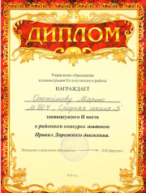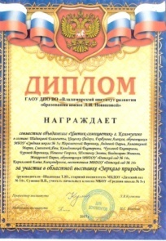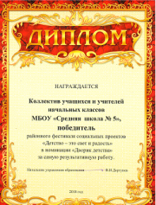
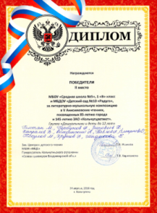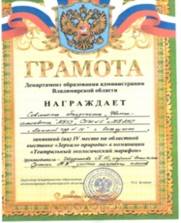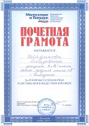

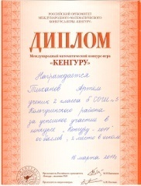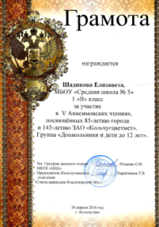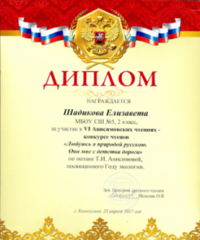
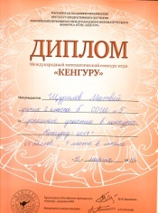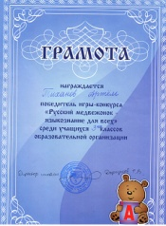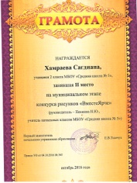
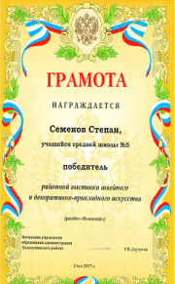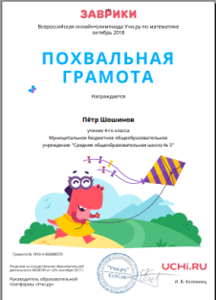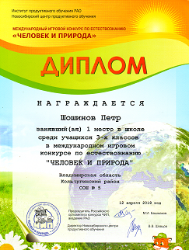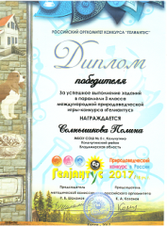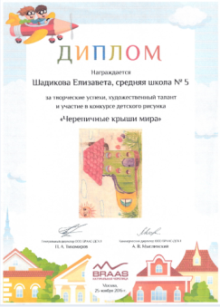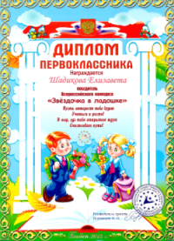
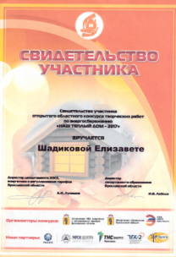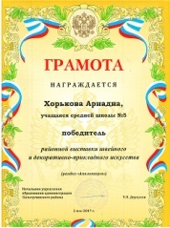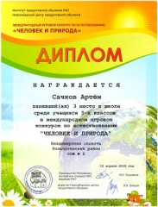
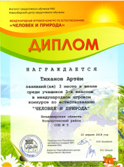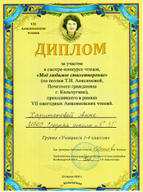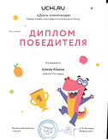

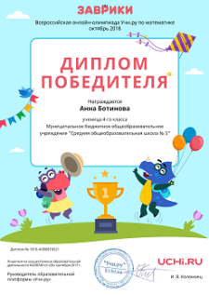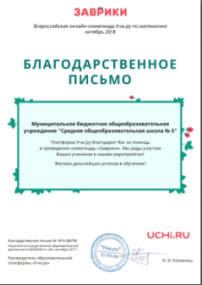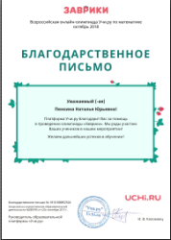

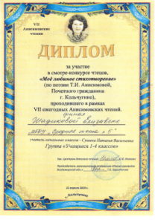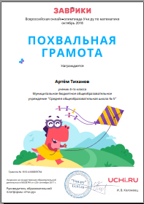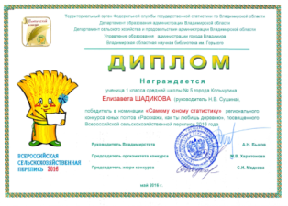

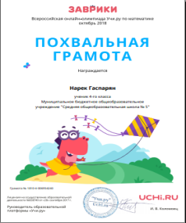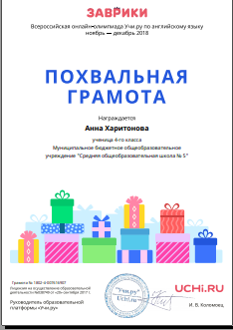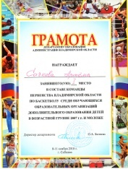

Приложение 7

